Basın Bülteni 22.06.2020

Ferzan Özpetek’in Merakla Beklenen Yeni Romanı Bir Nefes Gibi Türkçede!

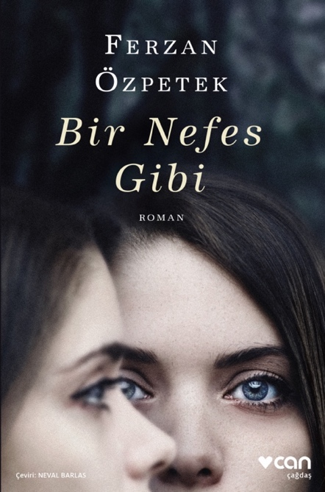

“BİR HAYATA SIĞMAYAN AŞKLAR VARDIR, BİR DE BİR GECEDE ALEVLENİP TÜKENENLER.”

Bir Nefes Gibi İtalya’da kısa sürede çoksatarlar listelerinde birinci sıraya yükseldi. Dört haftada 5. baskıyı yapan kitap, okurların yoğun ilgisi ve beğenisiyle 100.000 baskıya ulaştı.

Ferzan Özpetek, okurlarını Roma ile İstanbul, şimdi ile geçmiş arasında, iç içe geçen yaşamların ve yazgıların hükmettiği gizemli bir yolculuğa çıkarıyor. Et ve tırnak gibiyken yıllar önce meydana gelen bir olayla yollarını ayıran iki kız kardeşin karanlık sırları etrafında örülen Bir Nefes Gibi, tutkularına esir düşenleri, kadere meydan okuyanları, sevgiyi, ihaneti ve her şeye rağmen yılların tüketemediği umudu anlatıyor…
… hayat bir nefes gibi akıp gidiyor. Ve geride yalnızca, isteyip de yapamadıklarımızın özlemiyle, bizi biz yapan tüm yaşanmışlıkların farkındalığı kalıyor.
Sergio ile Giovanna, güneşli bir pazar günü evlerinde bir dostlar sofrası kurma hazırlığındayken ansızın karşılarında davetsiz bir misafir bulurlar: Kapılarını çalan yorgun görünümlü yaşlı kadın Elsa Corti’dir ve uzaklardan, İstanbul’dan gelmiştir. Yaklaşık yarım asrı bulan sürgün yıllarının ardından ülkesine dönen Elsa Corti’nin evinin yeni sahiplerine anlatacakları, ama daha önemlisi, yıllardır görmediği ablasına, hayatının aşkıyla ilgili söyleyecekleri vardır…
#geçmiş #barışma #ihanet #anılar #sürgün #göç #kader #kızkardeşler #tutku
FERZAN ÖZPETEK,İstanbul, Kalamış’ta doğdu.1976’dan beri Roma’da yaşıyor. 1997’de senaryosunu yazıp yönettiği Hamam filmi Cannes Film Festivali’nde gösterildi ve büyük bir başarı elde etti. Harem Suare (1999) ve Cahil Periler’le (2001) Avrupa’nın en çok konuşulan yönetmenlerinden biri haline geldi. Karşı Pencere (2003), Kutsal Yürek (2005), Bir Ömür Yetmez (2007), Mükemmel Bir Gün (2008), Serseri Mayınlar (2010), Şahane Misafir (2012), Kemerlerinizi Bağlayın (2014) filmleri, sanatçının bu başarısını perçinledi. 2011’de Aida ve 2012’de La Traviata operalarını yönetti. Filmleri dünyanın pek çok ülkesinde gösterilen ve birçok saygın ödül kazanan Özpetek için New York Modern Sanat Müzesi (MoMA) 2008’de bir retrospektif gösterim düzenledi. 2014’te İstanbul Kırmızısı, 2015’te Sen Benim Hayatımsın adlı romanları yayımlandı.
NEVAL BARLAS, İzmir’de doğdu. Roma La Sapienza Üniversitesi Siyasal Bilgiler Fakültesi mezunu. Yazılı basın dünyasında editör, yazıişleri müdürü ve genel yayın yönetmeni olarak görev aldı. İtalyanca sözlükler ve yazım kılavuzları kategorisinde eserler yazdı. Carmen Llera Moravia’nın Georgette adlı romanını, Carlo Goldoni’nin Gelin ile Kaynana adlı tiyatro eserini Türkçeye kazandırdı.

